Про роботу управління адміністративних послуг
Лисичанської міської військово-цивільної адміністрації Сєвєродонецького району Луганської області за 2021 рік
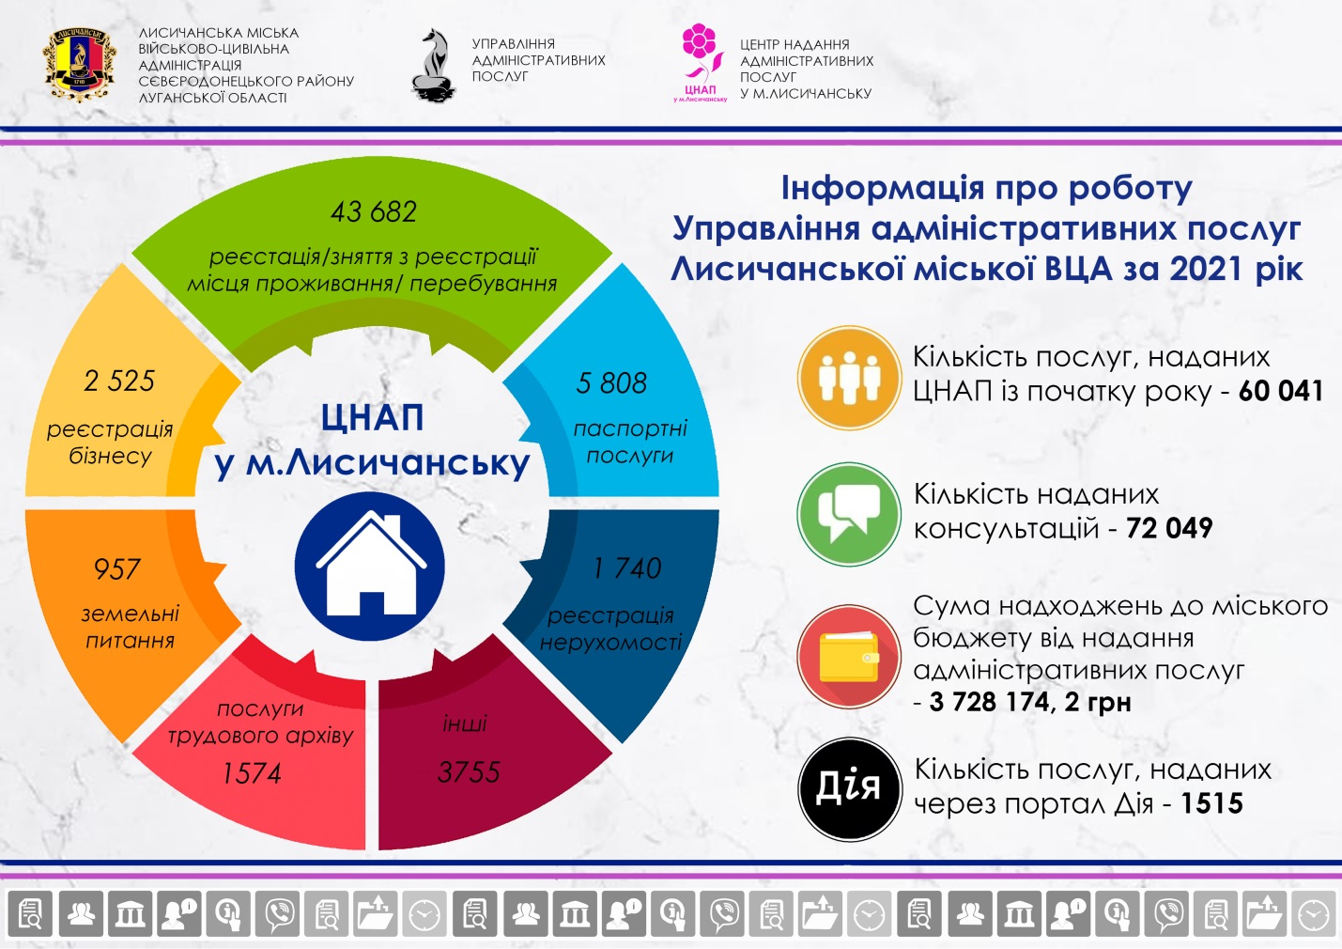
Управління адміністративних послуг є суб’єктом державної реєстрації у сфері державної реєстрації речових прав на нерухоме майно, державної реєстрації юридичних осіб та фізичних осіб-підприємців, органом реєстрації у сфері реєстрації/зняття з реєстрації місця проживання осіб.
Управління здійснює матеріально-технічне та організаційне забезпечення діяльності Центру надання адміністративних послуг у м.Лисичанську (далі – ЦНАП), керівництво його діяльністю.
ЦНАП – є постійно діючим робочим органом, який створений на виконання Закону України «Про адміністративні послуги» з метою забезпечення надання адміністративних послуг та функціонує з 31.12.2013.
Через ЦНАП надається 134 послуги. Всі послуги надаються через адміністратора шляхом його взаємодії з суб'єктами надання послуг, а також адміністраторами та державними реєстраторами безпосередньо.
Суб'єктами надання адміністративних послуг, в тому числі з видачі документів дозвільного характеру є 9 структурних підрозділів військово-цивільної адміністрації та 9 органів виконавчої влади.
На підставі укладених угод про співпрацю в приміщенні ЦНАП працюють:
- дистанційний пункт спеціалістів відділу «Лисичанське бюро правової допомоги» Сєвєродонецького місцевого центру з надання безоплатної вторинної правової допомоги (з січня 2021 року);
- віддалене робоче місце працівника Лисичанського міського відділення виконавчої дирекції Фонду соціального страхування України у Луганській області з метою забезпечення доступності послуг Фонду соціального страхування України та організації ефективного прийому обслуговування заявників (з червня 2021 року);
- агентський пункт управління Пенсійного фонду України у м. Лисичанську, який надає консультації громадянам відповідно до компетенції, що сприяє забезпеченню доступності послуг до суб’єктів звернення та їх ефективному обслуговуванню (з липня 2021 року);
- віддалене робоче місце працівника Лисичанського міського центру зайнятості з метою забезпечення ефективної системи надання послуг центру зайнятості фізичним та юридичним особам (з серпня 2021 року).
У ЦНАП працює CALL – центр, що надає можливість суб’єктам звернень оперативно отримувати інформацію щодо порядку надання адміністративних послуг.
Для більш зручного формату спілкування адміністраторів із заявниками за сприяння Проєкту «Реформа управління на сході України ІІ» функціонує чат-бот ЦНАП, за допомогою якого можна отримати інформацію про ЦНАП (години прийому, місцезнаходження), отримати консультацію (найбільш популярні питання), відстежити стан готовності послуги, оцінити роботу ЦНАП. Чат-бот працює у популярних месенджерах Telegram та Viber.
Також в ЦНАП організовано місце для самообслуговування суб’єктів звернень. За допомогою такого сервісу громадяни можуть отримати електронні послуги на Єдиному державному веб-порталі електронних послуг – Порталі Дія (diia.gov.ua), роздрукувати необхідний документ, скористатися власною електронною поштою тощо.
В приміщенні ЦНАП встановлено платіжний термінал для самообслуговування та 2 POS-термінали для зручності заявників, спрощення і поліпшення якості надання адміністративних послуг.
В ЦНАП запроваджено роботу пересувного відділеного робочого місця адміністратора «Мобільний адміністратор» за допомогою ручного мобільного комплекту програмних та технічних засобів з вільним доступом до Інтернету для обслуговування маломобільних груп населення за місцем свого перебування (житло, заклад охорони здоров’я, заклад соціального захисту тощо).
У ЦНАП здійснюється онлайн-консультування суб'єктів звернення засобами телефонного зв'язку та через офіційний веб-сайт ЦНАП. На офіційному веб-сайті ЦНАП, у Facebook та Instagram постійно публікується інформація про нововведення в законодавстві в сфері надання адміністративних послуг та інша корисна інформація для громадян та суб’єктів господарювання.
У лютому 2021 року через ЦНАП впроваджено надання послуг сервісного центру МВС України.
У квітні 2021 року прийнято рішення про створення віддалених робочих місць адміністраторів ЦНАП у населених пунктах: смт Білогорівка, смт Вовчоярівка, смт Малорязанцеве, смт Мирна Долина для забезпечення доступності адміністративних послуг усім мешканцям Лисичанської територіальної громади. Всього створено 6 відділених робочих місць адміністраторів ЦНАП. У містах Новодружеську та Привіллі такі відділені робочі місця були створені у 2019 році. З жовтня 2021 року працюють усі віддалені робочі місця адміністраторів ЦНАП.
З липня 2021 року в ЦНАП громадяни можуть отримати послуги з цифрової грамотності. Працівники ЦНАП у м. Лисичанську надають консультації та допомагають отримати електронні послуги на порталі Дія. Кожен користувач має можливість навчитися цифровій грамотності за допомогою перегляду освітніх серіалів та пройти тестування на Порталі Дія.
У вересні 2021 року на баланс управління від Лисичанської міської військово-цивільної адміністрації передано автомобіль для обслуговування віддалених робочих місць адміністраторів ЦНАП та маломобільних груп населення Лисичанської міської територіальної громади за допомогою сервісу «Мобільний адміністратор».
В ЦНАП наявний тренінговий простір для навчання персоналу ЦНАП, громадян, бізнес середовища, благодійних та громадських організацій тощо, де протягом 2021 року було проведено 70 заходів, як у формі онлайн так і офлайн: семінари, вебінари, тренінги, навчальні онлайн-курси, відеоконференції, презентації, онлайн-форуми, засідання робочих груп, круглий стіл, робочі наради, заняття, онлайн-курси навчання та підвищення кваліфікації тощо.
Працівники управління у повному складі пройшли національне тестування Цифрограм та отримали відповідні сертифікати з цифрової компетентності. За результатами тестування згідно сертифікатів із 32 працівників високий рівень знань мають 21 (65,6%), середній – 11 (34,4%), базовий – 0.
Велика увага була надана кампанії «Місяць цифрової грамотності» в межах національного проєкту Дія.Цифрова освіта, яка тривала з 01.11.2021 до 30.11.2021. Працівники управління у повному складі ознайомилися з освітніми серіалами на платформі «Дія» («Основи кібергігієни»; «Кіберняні»; «Обережно! Кібершахраї»; «Безпека дітей в інтернеті»; «Як громаді стати цифровою»; «Електронний підпис») та отримали сертифікати.
22 жовтня 2021 року спеціалістами управління адміністративних послуг в якості тренерів було проведено одноденний тренінг на тему: «Перезавантаження. Ґендерно чутлива організація діяльності в органах публічної влади» для працівників державних установ, структурних підрозділів Лисичанської міської військово-цивільної адміністрації Сєвєродонецького району Луганської області.
Протягом листопада – грудня 2021 року ЦНАП відвідали 5 «таємних покупців». За результатами таких візитів ЦНАП отримав середній бал оцінки 91,72% рівня задоволеності заявників.
Також з грудня 2021 року працівники ЦНАП надають консультації та практичну допомогу населенню щодо участі в програмі «єПідтримка», генерації COVID-сертифікатів про вакцинацію, що користується неабияким попитом у громадян.
В приміщенні ЦНАП постійно оновлюється виставка робіт учнів художнього відділення КЗ «Лисичанська дитяча школа мистецтв № 1».
Станом на 01.01.2022:
- через ЦНАП у м. Лисичанську всього надано 60 041 адміністративних послуг. Середньомісячна кількість звернень до ЦНАП склала 5003;
- кількість наданих консультацій – 72 049;
- сума надходжень до міського бюджету від надання адміністративних послуг становить 3 728 174 грн;
- опрацьовано 1515 електронних заяв державними реєстраторами бізнесу через сервіс «Он-лайн будинок юстиції»;
- комплексною послугою «єМалятко» скористалися 40 родин.

Начальниця управління –
державна реєстраторка Олена ЛИТВИНЮК

